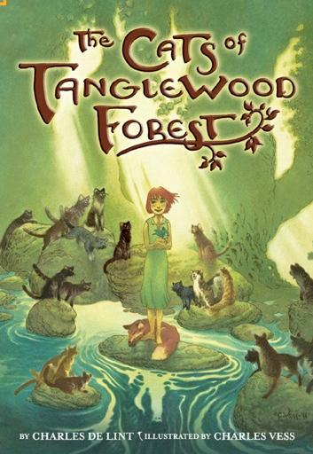
中文书名：《猫群的咒语》
英文书名：The Cats of Tanglewood Forest
作 者：Charles de Lint
插图绘者：Charles Vess
出 版 社：Little, Brown And Company
代理公司：ANA
出版日期：2013年1月
页 数：288页(彩色插图)
类 型：7-12岁少年文学

内容简介：

由经典畅销绘本 A Circle of Cats（published in 2003 by Viking）改编

在密林深处的一处孤独的农庄中，丽莲和婶婶相依为命。婶婶教丽莲读书、识字，丽莲帮婶婶做些力所能及的家务和农场上的活计。

他们虽然无依无靠，却心存善良。丽莲在每个早晨喂鸡的时候会多撒些鸡食，留给附近的鸟们；挤完牛奶，她会留一盘给周围的猫们；吃过早饭，她会在苹果树的树荫下放一块饼干给“苹果树先生”。

当丽莲做完所有的活计和功课，她就可以去树林中“撒撒野”：她爬树，追野兔，逐松鼠，并随时用余光搜寻着精灵的踪影。因为，在这片起伏的山林中有太多神奇的传说和故事了。

孤女丽莲本来可以就这样跟着婶婶过着无忧无虑的生活。直到有一天，当她在野猫出没的山毛榉树下小睡时，意外发生了。一只被她打扰了的毒蛇在她的脚上狠狠地咬了一口、两口、三口。随着毒液在体内的扩散，丽莲命若游丝……野猫们慢慢的聚拢过来，他们不能眼看着丽莲死去，他们要救她，尽管这违背了“猫祖”的规定。

在群猫的咒语中，丽莲复活了。她下意识地伸了一个长长的懒腰，然后举起前爪舔了舔……惊愕中，她看着眼前的这只爪子，并打量自己，发现她已被变成了一只标准的小猫。

从乌鸦的口中，丽莲了解到事情的经过。天色渐渐暗下来，在婶婶声声焦急地呼喊丽莲的声音中，小猫丽莲踏上了寻求回归女孩之路。

一心只想着变回女孩的丽莲在女巫珀森的魔法中历经考验和磨难：她经历了失去婶婶那锥心刻骨的悲伤，在渴望了解真相的痛苦中挣扎，并饱尝被熊人奴役的劳苦……当她终于从魔法幻像中脱身而出时，重新站在珀森女巫面前的丽莲变得更加成熟、勇敢，也懂得了哪怕是不经意的选择都会导致严重的后果。

丽莲再次踏上了寻求回归女孩之路，这次她懂得了该如何去选择和承诺。最后，在“苹果树先生”和“猫祖”的帮助下，她终于能迈开双腿，奔向她心爱的婶婶的怀抱。

作者简介：

查尔斯·德·林特（Charles De Lint）被称为奇幻小说的大师和先驱。在其出版的50多部作品中，有8部荣登读者评选的“21世纪100部最佳图书”榜。在众多的荣誉中，他曾17次进入“世界奇幻文学奖”（the World Fantasy Award）的最后提名榜单，并在2000年赢得该奖。他还荣获了“加拿大奥罗拉科幻小说大奖”（the Canadian Aurora Award for Science Fiction and Fantasy）。他的近作 《龙纹男孩》（The Painted Boy） 在2010年取得了冠军销量。目前，他和妻子——艺术家玛丽安·哈里斯居住在加拿大的渥太华。

查尔斯·范斯(Charles Vess) 曾因参与创作尼尔·盖曼的《睡魔》（ Sandman）系列而荣获“世界奇幻文学奖”（the World Fantasy Award），并因在《星尘》（Stardus）中的175幅作品而再次独立获得该奖。1997年他创作的漫画小说《歌谣与传说之书》（The Book of Ballads and Sagas）获得威尔·艾斯纳奖。他与盖曼合作的两本连环画《指令》（Instructions）和《蓝莓姑娘》（Blueberry Girl）荣登《纽约时报》（New York Times）的畅销书榜。他的作品被西班牙、葡萄牙、英国及意大利的许多博物馆和画廊收藏。目前，他居住在美国的弗吉尼亚州。

请将回馈信息发至：晋西影 （Cynthia Jin）
安德鲁﹒纳伯格联合国际有限公司北京代表处
北京市海淀区中关村大街甲59号中国人民大学文化大厦1705室, 邮编：100872
电话：010-82509406
传真：010-82504200
Email: Cynthia@nurnberg.com.cn
Http://www.nurnberg.com.cn

